如何提高小学数学低段课堂有效性的实践研究
【内容摘要】
“低碳生活”作为一种生活方式,可以理解为：低能量、低消耗、低开支的生活方式。如今,这股风潮逐渐在我国一些大城市兴起,潜移默化地改变着人们的生活。在国家大力提倡建设资源节约型社会，倡导节能减排的同时，作为一名低段数学教育工作者，也应自觉进行富有生命力的低碳教学 ：“低污染、低成本、低能耗”。 反思教育教学,只有实现课堂低碳才能提高课堂实效，才能给学生的思维插上灵动的翅膀，给课堂带来活力。促使学生从小就树立“ 低碳” 生活观念，注重可持续发展的教育，实现课堂高效率。
在新课程改革的背景下，通过对如何提高第一学段数学课堂有效性的实践研究，力求改变目前教学过程中“投入高能”、 “产出低效”的现状，在数学课堂上，数学教师要有效地把握“量”的控制，既要保证课堂教与学的总量的平衡，也使学生在一种轻负担的良好的生态环境中成长，促进学生思维的发展，智力水平的提高以及良好品德的塑造形成，激发其学习兴趣和积极参与学习的主动性、自觉性及创造性。
【关键词】低碳课堂 高效
低碳课堂与素色课堂从根本上说有着一脉相通之处，就是指清淡、简洁、自然状态下，没有雕琢痕迹的课，是真实而原始的本色课。这就好比绿色生态食品，没有那些深加工、加了许多的添加剂，作了时尚包装的罐头食品，也不是那种腌制、烘烤或油炸过的垃圾食品。
“低碳数学课堂”是指以“低成本、低能耗、低污染”为基础的数学教学模式的构思。其实质是提高教学资源的利用效率和创建清洁的教学结构，核心是教学技术的创新、制度创新和发展观念的创新。在数学课堂上，数学教师要有效地把握“量”的控制，既要保证课堂教与学的总量的平衡，也使学生在一种轻负担的良好的生态环境中成长，促进学生的健康发展。
【现象点击】
在日常教学中，我们的数学课堂里仍然存在着一些问题。
1．教师始终抓住话语统治权，罗嗦、繁重的话语逐渐淡化为课堂上学生数学学习的“背景”和学生成长路上的“路牌”。 一味地“填压”、“灌输”，不民主的学习氛围只能使学生把手缩回去，把嘴闭起来。有疑问不敢问，有想法不敢说。长时间这样，学生习惯于被动接受，机械练习。
2．不注重利用课堂生成资源。教师不仅要会问，而且要会听，会倾听学生的回答，才能捕捉可利用的生成性资源。教学中教师往往只顾及教科书，教具学具，电教媒体等固定资源，而忽视了课堂教学中时时刻刻存在着的学生活动这一鲜活的教学资源。。
3．教师形式主义的花样翻新。单纯为了追求教学“出彩”的形式主义套路，占用了课堂教学的宝贵时空，给人留下不扎实、不朴实的印象。这样的“排放”，只能是一种师生生命资源的浪费。
上述问题的存在，严重制约课堂效率的提高，使其低效甚至无效。
【症结与归因】
我们平时在琢磨如何把教学过程设计的周到、缜密，如何让教学流程顺利进行下去的时候，没有把学生这个学习的主体充分考虑进去。其实，追根究底，一切教学设计、教学手段、教学方法都应该是为学生学的更加有效服务。分析学情才应该放在所有教学的第一位。想办法创设条件让学生张开嘴巴提问题，并思考自己提出的问题，激发学生的认知矛盾。教师再抓住时机有效地加以点拨，可以帮助学生突破知识重难点，顺利地在学生主动学习中完成教学任务。适时地将学生的自身资源转化为教学资源，必将实现高效的课堂。实现数学课堂“简约性”，教师就不会在课堂上唱独角戏，也不可能唱起来，这和以学生为主体的教学理念是一致的。
【在实践中躬行】
数学课堂的高质体现为高效率、高效益和高品质三种视角不同而有机统一的特质。这种高效率是课堂上学生参与学习程度与状态，理想的课堂既要看教学行为的“效果”，要看它“在学生身心上能否发挥着永远的影响”，要看“获得效果的过程和方法是否科学与合理”。数学课堂的高品质首先体现为课堂信息流通的畅通；其次高品质表现为学生个性的张扬，学生在课堂生活中要有自主学习的权利和时空；更其次高品质还表现为情感的愉悦。因此我们要化繁为简，“洗”出高效。如何让低碳高质走进数学课堂，提出了以下的观点。
（一）控制教师语言的污染
著名教育家夸美纽斯曾经说过：“教师的嘴，是一个源泉，从那里可以发出知识的溪流”。这句话，精辟地道出了教师课堂语言的重要性。教学中，教师的语言是用来传道、授业、解惑的。学生主要是通过教师的语言来理解和接受知识的，所以教师的语言在教学中占有重要地位。但是大部分教师对课堂语言重视不够，教师平时备课备得最多的也是教学设计，对语言的准备不够充分，有时甚至没有。数学课堂上，教师语言要简明、扼要、不重复、不逻嗦，语言干净利落，讲话要抓重点，简洁概括，有的放矢。恩格斯说：“言简意赅的句子一经了解，就能牢记，变成口号，这是冗长的论述绝对做不到的。”因此，数学教师语言不应该像语文教师那样一泻千里，而要言简意赅。小学每节课只有40分钟，且每节数学课都有一定的教学任务。这就要求教师每堂课说的话都要有一定的信息量和知识度，数学教师要充分发挥每句话的作用，让学生一听就能明白。特别是数学中有许多概念、公式、法则，教师教学时语言更应该简洁、明了。个别教师上课语言不仅罗嗦、繁重，还喜欢带“啊……啊”、“吧…”、“是不是”、“这个…”、“那个……”之类的缀语。因此，教师教学语言一定要规范，应简约精炼，应该体现数学味。
【案例】在观摩《解决问题的策略》一课时，一位老师是这样上的：先让学生观看情景图，并问：“这幅图中有些什么？”有的学生说：“有蓝蓝的天空”，有的说：“有朵朵白云”，有的说“有小桥流水”，甚至还有的学生说：“有小鱼儿在水中游动。”十多分钟过去了，学生始终没有切入主题，为了不打消同学积极性，老师还是进行了表扬和鼓励，但老师已急得满头大汗。而另一位老师在上这一课，在学生看完情景图后直接就问：“求小华用去多少元？同学们你想选择哪些条件解决这个问题？”老师的话简洁明了、开门见山，直奔课题目标，学生能很快找到所需条件，听课老师也感觉真实、普通、平常、亲切。数学教学中教师的引导语要一针见血，要有导向作用，能引发学生的学习思维。
（二）控制教学板书的污染
我们经常发现数学教师的上课板书杂乱无章，无条理，黑板即是草稿又是知识的摘要。教师彩色粉笔乱用，呈现五彩斑斓之形态，低年级学生看得云里雾里。或者一堂课下来黑板上空空如野，所学知识仅凭学生的记忆。上面两种板书也是教师无意中制造出课堂污染源。板书实际应该遵循怎样的原则呢？有这样一种说法：“把简单的问题搞复杂了，太累；把复杂问题弄简单了，贡献。”科学、合理的板书也应当把握“简易、自然、有效”这六个字的原则，突出数学知识的本质联系。对于低段小学生而言，直观、简易的板书才是符合他们的认知规律，更接近学生已有的知识和经验，从而吸引学生注意力，来激发学生兴趣，使学生快速进入数学学习的环节。既能降低课堂资源和时间成本，又提高课堂效益。

【案例】人教版小学数学第一册《9加几》，教学板书：
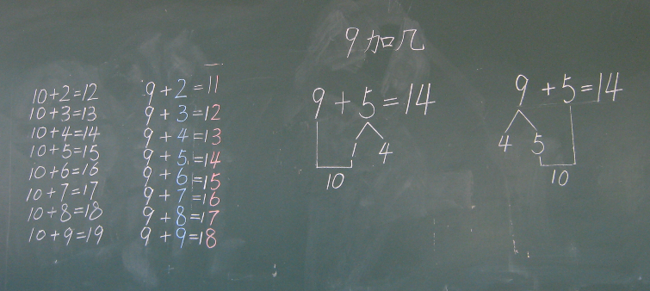

10加几的算式是在复习过程中逐渐生成的，9加几的算式则是在新授过程中自然生成的。之后，便是水到渠成的观察、分析、小结。将9加几算式中的重点部分用彩色粉笔标示出来后，教师再一次引导学生从纵向和横向两个维度观察、比较板书的两组题──9个9加几和9个10加几，你发现了什么？为什么9加几和10加几相比得数会少了1？在这个过程中，教师根据9加几和10加几的联系与区别，引导学生将9加几纳入到10加几的知识系统中，形成了新旧知识的通路。学生的认知结构也就更为稳定、牢固和清晰。
通过比较，使学生进一步感知“凑十法”，形成“凑十”的表象，并从中体验到“凑十法”是比较简便的计算方法。
（三）控制作业繁重污染
数学这门思维和技巧能力强的学科，会使很多人认为题海战术才是最好的方法，其实不然。确实，以现在的考试体制，这样的“机械，简单训练”或许能够提高成绩，但它却大大牺牲了学生的课余时间，大大扼杀了学生的思维创新和学习的快乐，从而让数学成为了一门学生厌学情绪最浓的学科之一，也不符合“低碳课堂”的要求。要想让学生喜欢数学，并且真正学好数学，教师在习题上要下一番功夫。
苏霍姆林斯基说：“确定以理解和思考教材为目的的那种作业的性质。”数学习题的设计，是一件具有创造性的工作。课堂练习设计要根据教学目标、教学内容和学生的实际，精心的选择安排和创造性的设计出有目的、有层次、而精炼的练习。不仅要让学生掌握相关的知识与技能，而且要使学生提出问题、分析问题和解决问题的综合能力也得到提高。
【案例】人教版小学数学第一册《十几减九》练习设计：

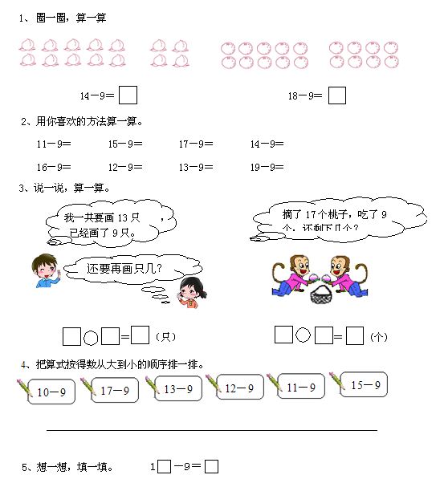

设计了以上一些基础练习、操作练习、开放型练习等几种练习类型，以配合利于学生发展的减负精神，进一步巩固十几减9的口算方法，让学生在做题中应分清楚什么时候该应用“破十法”，从而也是进一步让学生来理解“破十法”这一算理，更是锻炼了学生思维的灵活性。
过大量不切实际的作业，过度拔高的习题已给学生学习数学的兴趣造成了巨大的伤害。设计练习时力求以数量相对较少的练习，获得知识的全面到位，方法的全面掌握，智力、能力的有效提高，从而达到练习优化、高效的目的。
因此，优化练习设计是减轻学生负担,提高教学效率的有效举措,也是培养学生创新精神和实践能力的重要途径。教师应该尽量精选习题，做最少的题目，使有限的练习活动时间发挥最大效能，提高教和学的实际效益，降低课后能耗。
（四）合理运用学生资源，做到主体突出
1、把学生认知差异转化为教学资源
课堂教学中学生的认知活动伴随着教学过程的展开在不断地进行着，由于学生已有的认知水平不同，必然会在不同的认知层面上产生差异。这种差异往往会给教学带来一些困难，但是只要教师巧妙地进行引导，就可以把这种差异转化为促进教学的资源。
【案例】人教版小学数学第三册《角的初步认识》
- 生活举例导入：
找一找 生活中会有哪些角呢？请学生来举例，（三角板上的角，牛角等等）。哪些是数学中的角呢？让学生来说一说。
- 把学生说的角分分类。说说你是怎么分的，引出数学中的角。
- 观察、对比组织学生讨论：“这些角有什么共同的地方？”
- 引导学生得出角各部分的名称――顶点、边。逐步引导学生在头脑中建立角的完整表象――有一个顶点和两条边。对角的概念进行明确的阐述（角是由一个顶点引出的两条射线所组成的图形）
因为“数学上的角”跟学生“经验中的角”存在一定的差异，会在他们的心理产生一种认知上的冲突，而且学生的认知差异也不同，也正是这种差异与冲突将激励着学生以更高的热情投入到比较与发现中。让每个学生都有机会体会到成功的喜悦，深化了学生对角的本质特征的认识。
素质教育要我们面向全体学生，教学时要兼顾到不同层次学生，尽最大努力体现到因材施教。让学生会立即感悟新知的重要性，学生新旧知识的差异有效地促进学生认知的飞跃。另外在新知识教学之后，尽管全体学生都参与了教学过程，但由于原有水平和能力不同，所以对新知识的理解也有差异。这时教师又可在学生运用知识的过程中，注意发挥学生理解差异的作用，把课堂教学引向深入，使课堂更加有效。
2、把学生思维火花转化为教学资源
学生的思维在课堂上十分活跃的，当学生的学习热情被充分地调动起来时，学生的思维伴随着对知识的不断深入理解，往往会产生教师预料之外的思维火花。教师如能适时地把握时机，会产生以点带面，促使全体学生的思维都活跃起来，使这点点滴滴的星火燃成燎原之势，使学生体验到一次次成功的快乐。
【案例】小学数学第一册《加法（二）》，教学4+1=5
1、创设动画情境引出算式：4+1=5。
2、合作交流，探索发现。
师：4加1等于5，得数5你是怎么算出来的呢？你能把自己的想法告诉大家吗？（此处让学生独立思考几分钟）
先同桌之间说说个人的想法，再四人小组内交流，探讨多种算法。（教师参与讨论，便于了解出现的各种方法。
全班交流，展示各种算法。
师：谁愿意把自己的想法告诉大家？（数小鸟，数数，摆小棒，数的组成……）
师生评价，总结提练。
师：这一道题有这么多的算法，说明我们每一个小朋友都动了脑筋，老师也感到很高兴。那么这么多的方法中你最喜欢哪一种算法呢？
小结：强调用数的组成知识来进行计算比较方便。
学生在这样的过程中学习资源丰富了，他们相互启发、相互促进，开阔了眼界、活跃了思维。像这样以学生自己发散思维的过程和成果作为教学资源加以利用的课堂，才真正实现了以学生为本的高效课堂。
3、把学生情感变化转化为教学资源
学生的情感是学生学习的内驱力，学生健康情感的发展又是课堂教学的目标。课堂教学中应以学生在认知和情意领域的全面发展为核心，因此在课堂教学中不仅要发展学生的认知能力，而且还要充分注意到学生情意的发展。情感是情意的重要组成部分，教学应从学生的原有情感水平出发，通过教学使学生的情感提高到新水平，这好似在推动情感雪球，使其越发展越健壮。课堂上的情感交流是多方位的，其中主要是教师、学生、学习（学习活动）三者之间的相互作用、相互影响，产生着多种情感成份。如下图所示：
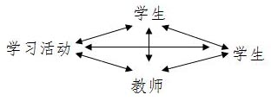

其中包括学生与教师之间的感情──师生情；学生与学生之间的感情──生生情；学生对学习活动的感情──学习情；以及学生和教师个人自身情感的发展──自身情。正是由师生情、生生情、学习情和自身情等情感，构成了课堂教学中的情感场。要把学生情感变化转化为教学资源，就应当努力培养、呵护、发展各方面的情感。师生情在课堂教学中是教学的情感基础，只有良好的师生情感、才能有平等民主和谐的教学氛围，这是素质教育对课堂教学最重要、最基本的要求。课堂教学的全过程中都应把师生情作为教学的基础和目标，使之成为教学的良好的情感背景。实现这种效果的主要途径，是通过教学中教师自身情感对学生的感染和对学生多种形式的激励。
学生相对稳定的深层次情感，是教学活动中既可靠又强大的资源。正如老师们所做的那样，让学生在学习活动的过程中战胜挫折，体验成功，增强自信；培养毅力，发展意志，养成学生良好个性。学生的这种个性品质，不仅是教学的有力资源，更是使学生可持续发展的重要素质。
如上所述，类似这些课堂教学中的教学资源，将伴随着新课程的实践而不断被开发和利用。充分利用课堂教学中的这些教学资源来强化学生多层次的活动，建立起学生活动与教学资源的良性互动，这将对课堂教学实现高效产生巨大的推动作用
【感悟】联合国教科文组织认为：未来的文盲，不再是不识字的人，而是没有学会怎样学习的人。
传统教学模式有利于系统地掌握数学知识，而新的教学模式注重数学思想方法的教学以及学生的自主创新、个性发展与能力培养。要克服教学模式的单一化倾向，提倡多种教学模式的互补融合。
现代数学教学模式的构建更关注知识形成过程、数学思想方法、创新意识及其潜能的开发，注重学习方法、实际应用能力的培养，“问题解决”教学模式。因此在一节课中，学生收获的应该不只是数学的知识和结论，更重要的是掌握了数学探究的一般方法。这种数学思想方法比知识和结论更有价值，更能促进学生思维的发展。
所以我们教师在教学中应选择恰当的时机，应根据教材的重难点及学生的实际，把低碳高质引入课堂。将课堂做小，利用现有资源如黑板，小黑板，事先编好的“导学案”，精简教学环节，把数学教学的时空，从教的“强势”“高耗”占领下解放出来，奉还给孩子，化教为导，以学生为主，关注学生的知识起点，关注学生的学习方法，关注学生的学习过程。力求在课堂上教师灌输的痕迹少一点，学生自主多一点，学生学的轻松，教师教得轻松，最终实现高效率、师生可持续发展的境界。
参考文献：
1、汪绳祖主编 《小学数学教育学》 高等教育出版社
2、斯苗儿主编 《小学数学教学案例专题研究》 浙江大学出版社
3、2008年第5期 《福建教育》
4、2007年第1期 《小学各科教与学》

